Version 2 : une mesure de surprise plus fidèle
Suite de la comparaison syntaxique vs LLM : ce qui a été amélioré, et ce que cela change pour l'effet de la surprise sur la durée du mot
Nada Thabet · encadrement : Philippe Blache (LPL, Aix-Marseille Université)

Introduction
Ce document fait suite à la comparaison syntaxique vs LLM et à l'analyse de l'EXTRA. Ces deux documents montraient que la surprise syntaxique garde un effet propre positif sur la durée du mot une fois la fréquence contrôlée, alors que la surprise LLM (GPT-2) n'en a pas. En reprenant la chaîne de traitement pour la partager avec l'équipe, j'ai identifié plusieurs points où la mesure pouvait être rendue plus fidèle, surtout du côté de GPT-2. La version 2 (v2) apporte ces améliorations.
La démarche est la même que dans les documents précédents : mêmes corpus, mêmes mots, mêmes durées, mêmes contrôles et mêmes modèles. Seule la manière de calculer les deux surprises change. On peut donc lire directement ce que chaque amélioration change aux résultats. La partie 1 décrit les améliorations, les parties 2 et 3 refont les comparaisons sur la parole lue puis sur AMI, la partie 4 revient sur l'EXTRA, la partie 5 reprend le test avec un modèle conversationnel (DialoGPT) sur AMI, et la partie 6 donne le bilan et ce qui reste à faire.
Unité. Dans la v2, les surprises sont exprimées en nats (logarithme naturel) et non plus en bits. Les coefficients sont donc en secondes par nat. Pour comparer avec les anciens chiffres, il suffit de multiplier par ln 2 = 0,693 (1 nat = 1,44 bit). Les corrélations et les p-values ne dépendent pas de l'unité.

1. Ce qui a été amélioré

1.1 Unité : nats au lieu de bits
Objectif. Utiliser la même unité que le reste de l'équipe, pour que les valeurs soient directement comparables.
Méthode. surprise = −ln P(mot | contexte) au lieu de −log2 P. C'est un simple changement d'échelle (bits = nats / ln 2).
Exemple. Une surprise de 10 bits vaut 6,93 nats.
Résultat. Aucun effet sur les conclusions : corrélations, p-values et EXTRA sont identiques. Seuls les coefficients changent d'échelle.

1.2 GPT-2 lit le vrai texte du livre
Objectif. Donner à GPT-2 un texte proche de ce qu'il a vu à l'entraînement. Dans la première version, les mots venaient directement des TextGrid : ils étaient en majuscules, sans ponctuation, et GPT-2 repartait de zéro à chaque phrase prosodique.
Méthode. Chaque mot des TextGrid est aligné sur le texte du livre (oldmansea.pdf), avec la casse, la ponctuation et les apostrophes d'origine (11 414 mots sur 11 416 retrouvés). GPT-2 lit ensuite le livre en continu avec une fenêtre glissante de 1 024 tokens, et chaque mot a au moins 512 tokens de contexte. La surprise d'un mot reste la somme de celles de ses tokens.
Exemple. Avant, GPT-2 recevait « HE WAS AN OLD MAN WHO FISHED ALONE » sans rien avant. Maintenant il reçoit « He was an old man who fished alone in a skiff in the Gulf Stream… » avec toute l'histoire qui précède.
Résultat. Les valeurs GPT-2 changent beaucoup : elles ne corrèlent qu'à r = 0,66 avec celles de la première version. La surprise GPT-2 est aussi moins liée à la fréquence (r = −0,63 au lieu de −0,75), probablement parce que les majuscules rendaient les mots rares encore plus improbables pour GPT-2.

1.3 GPT-2 garde le contexte de la réunion (AMI)
Objectif. Sur AMI, GPT-2 voyait chaque énoncé seul, sans ce qui avait été dit avant.
Méthode. Les énoncés de tous les locuteurs d'une réunion sont remis dans l'ordre chronologique, un par ligne, avec une majuscule au début et un point à la fin. GPT-2 lit la réunion en continu (même fenêtre glissante que pour le livre).
Exemple. Pour « yes I think so », GPT-2 sait maintenant quelle question vient d'être posée.
Résultat. Les valeurs changent moins que pour le livre (r = 0,73 avec la première version), car le transcript AMI était déjà en minuscules.

1.4 Plus aucune phrase ignorée
Objectif. Donner une surprise syntaxique à tous les mots du livre.
Méthode. Le script syntaxique sautait les 16 phrases prosodiques de plus de 40 mots (741 mots), par sécurité pour le temps de calcul. La v2 les calcule toutes, en répartissant le travail sur plusieurs processeurs.
Exemple. Une de ces phrases se trouve au milieu du fichier audio19.
Résultat. 11 413 mots analysés au lieu de 10 672 en parole lue, soit les mêmes mots que pour GPT-2.

1.5 Grammaire apprise sur un treebank nettoyé
Objectif. Apprendre la PCFG sur des arbres qui ressemblent à nos phrases. Les arbres du Penn Treebank contiennent de la ponctuation, des éléments vides (traces -NONE-) et des étiquettes fonctionnelles (NP-SBJ-1), alors que nos phrases n'ont rien de tout cela.
Méthode. Avant l'apprentissage, on retire la ponctuation et les éléments vides, et on simplifie les étiquettes (NP-SBJ-1 devient NP). La grammaire passe de 939 à 153 non-terminaux. L'ancienne grammaire reste disponible (option --grammaire originale), et elle redonne exactement les valeurs de la première version.
Exemple. Avec l'ancienne grammaire, toutes les analyses qui demandaient une virgule ou une trace recevaient une probabilité nulle.
Résultat. La surprise syntaxique devient un peu plus informative : son effet sur la durée augmente (partie 2).

1.6 Fréquence des sigles AMI
Objectif. Donner une vraie fréquence aux sigles.
Méthode. Dans le transcript AMI, les sigles sont écrits lettre par lettre (« l_c_d_ », « t_v_ ») et recevaient une fréquence Zipf de 0. Leur fréquence est maintenant calculée sur la forme écrite (« lcd », « tv »).
Exemple. « l_c_d_ » passait pour un mot extrêmement rare alors que « LCD » est courant.
Résultat. 341 occurrences corrigées.

1.7 Modèle mixte qui converge (AMI)
Objectif. Avoir des coefficients AMI fiables.
Méthode. Les ajustements du modèle mixte faits avec l'optimiseur lbfgs ne convergeaient pas correctement : la variance du locuteur tombait à 0, ce qui revenait à ignorer le locuteur. La v2 utilise l'optimiseur powell. J'ai vérifié que powell et nm, en ML comme en REML, donnent le même résultat, avec une vraie variance par locuteur.
Exemple. Sur les données de la première version, cela ne change presque rien : +0,00076 au lieu de +0,00077 pour le syntaxique, −0,00180 au lieu de −0,00179 pour le LLM.
Résultat. Les coefficients AMI de la v2 viennent de modèles qui convergent.
Ce qui ne change pas. Ce qui ne change pas : les mots et leurs temps, la segmentation prosodique du livre (identique à phrases_prosodiques.txt), le découpage d'AMI (ponctuation du transcript, morceaux de 40 mots au plus), les fréquences (sauf les sigles), la longueur des mots, les contrôles, le nettoyage (0 < durée ≤ 2 s ; pour AMI, sans hésitations et avec des énoncés d'au moins 4 mots) et l'algorithme de probabilité de préfixe.

2. Parole lue (The Old Man and the Sea), v2

2.1 Durées après contrôle : syntaxique vs GPT-2
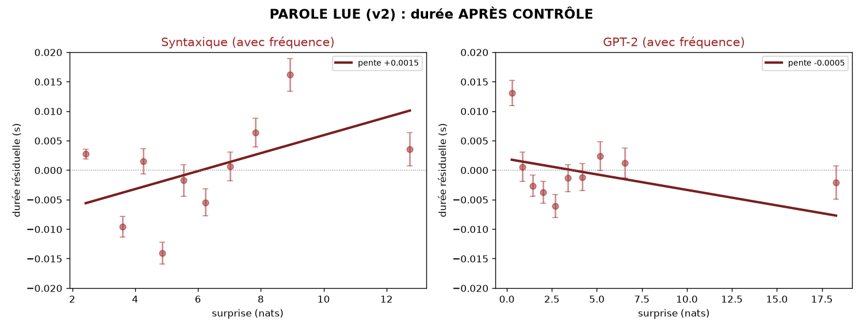
Figure 2.1. Parole lue, v2, durée résiduelle après contrôle (longueur, fréquence, interaction, classe). Gauche : surprise syntaxique. Droite : surprise GPT-2. Même échelle. Surprise en nats.
Analyse. Comme dans la première version, les deux panneaux se séparent nettement. À gauche (syntaxique), les déciles suivent une droite montante, de pente descriptive +0,0015 s/nat. Le modèle donne un coefficient de +0,00288 s/nat (p = 8·10⁻¹³, IC 95 % [+0,00209 ; +0,00367]), soit +0,00200 s/bit, contre +0,00168 s/bit dans la première version. L'effet syntaxique est donc un peu plus fort (+19 %) et encore plus significatif, sur 741 mots de plus.
À droite (GPT-2), la droite descend légèrement (pente descriptive −0,0005 s/nat). Le coefficient est −0,00092 s/nat (p = 0,006, IC [−0,00158 ; −0,00026]), soit −0,00064 s/bit. Dans la première version il était nul (−0,00022 s/bit, p = 0,27). Avec un texte correct, GPT-2 n'a toujours aucun effet propre positif : son coefficient devient même légèrement négatif. On voit sur la figure que le premier décile (mots les plus prévisibles pour GPT-2) est au-dessus de zéro, ce qui tire la droite vers le bas.
Interprétation. L'amélioration de GPT-2 aurait pu faire apparaître un effet propre positif : ce n'est pas le cas. Le contraste syntaxique / LLM ne venait donc pas d'une mauvaise entrée donnée à GPT-2. Il est au contraire plus net après correction.

2.2 Zoom sur GPT-2 : avec vs sans contrôle de la fréquence
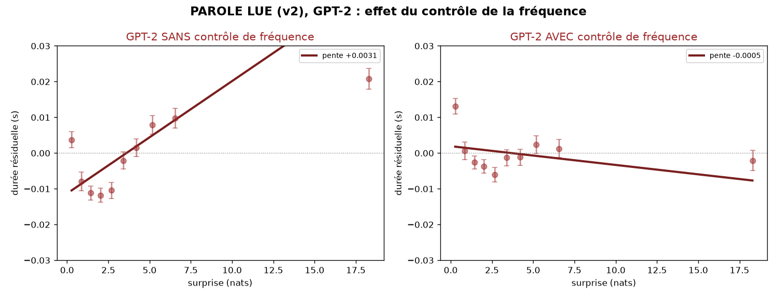
Figure 2.2. Parole lue, v2, GPT-2. Gauche : sans contrôle de la fréquence. Droite : avec contrôle. Seule la fréquence change entre les deux panneaux.
Analyse. Sans contrôle de la fréquence, la surprise GPT-2 allonge nettement les mots (pente descriptive +0,0031 s/nat ; coefficient +0,00445 s/nat). Dès qu'on ajoute la fréquence, la pente devient légèrement négative (−0,0005). Comme dans la première version, l'effet apparent de GPT-2 passe presque entièrement par la fréquence.
Pour comparaison, le coefficient syntaxique passe de +0,00588 s/nat sans la fréquence à +0,00288 avec : il est divisé par deux, mais reste bien positif.

3. Parole spontanée (AMI), v2
Mêmes 12 réunions appariées que dans la première version (ES2002a à ES2004d), soit environ 60 280 mots et 48 locuteurs, avec le débit local et un intercept aléatoire par locuteur.

3.1 Durées après contrôle : syntaxique vs GPT-2
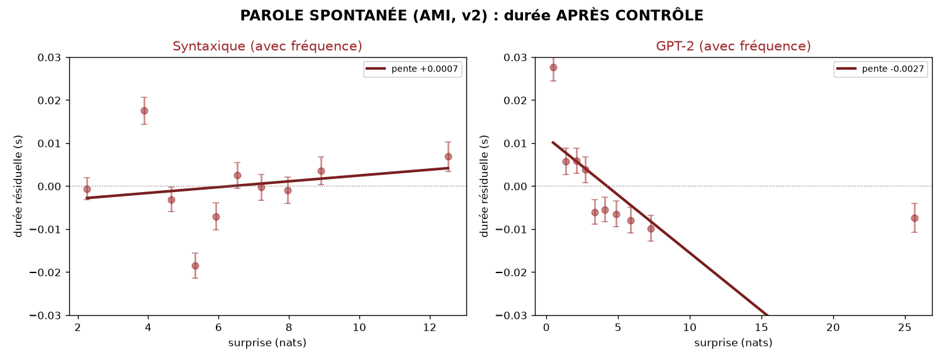
Figure 3.1. AMI (12 réunions appariées), v2, durée résiduelle après contrôle (longueur, fréquence, interaction, classe, débit). Gauche : syntaxique. Droite : GPT-2. Pentes descriptives ; les coefficients testés sont ceux du modèle mixte.
Analyse. À gauche (syntaxique), la tendance résiduelle monte légèrement (pente descriptive +0,0007 s/nat). Le modèle mixte donne +0,00129 s/nat (p = 0,019, IC [+0,00021 ; +0,00236]), soit +0,00089 s/bit, contre +0,00077 s/bit dans la première version. L'effet reste positif, faible mais significatif, et vient maintenant d'un modèle qui converge.
À droite (GPT-2), la tendance descend (pente descriptive −0,0027 s/nat). Le modèle mixte donne −0,00408 s/nat (p ≈ 10⁻²³, IC [−0,00487 ; −0,00328]), soit −0,00283 s/bit, contre −0,00180 s/bit avant. Le coefficient négatif est plus marqué, alors que GPT-2 voit maintenant tout le contexte de la réunion.
Interprétation. Dans la première version, j'attribuais le coefficient négatif de GPT-2 sur AMI à la collinéarité avec la fréquence et au fait que GPT-2 est entraîné sur de l'écrit. Avec la v2, le coefficient est négatif dans les deux corpus, y compris sur le livre, qui est de l'écrit lu. L'explication par le domaine ne suffit donc pas à elle seule. La collinéarité avec la fréquence reste l'hypothèse la plus probable (effet de suppression), mais c'est une hypothèse à tester, par exemple avec un modèle plus gros ou un modèle conversationnel (partie 5).

3.2 Zoom sur GPT-2 : avec vs sans contrôle de la fréquence
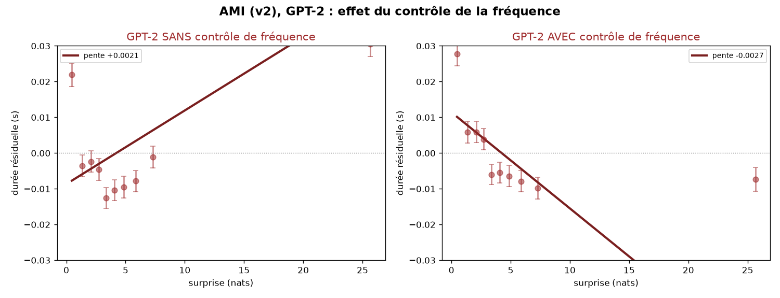
Figure 3.2. AMI, v2, GPT-2. Gauche : sans contrôle de la fréquence. Droite : avec contrôle.
Analyse. Même mécanisme qu'en parole lue : sans la fréquence, GPT-2 allonge les mots (pente +0,0021 s/nat ; coefficient +0,00256) ; avec la fréquence, la pente devient négative (−0,0027).

4. L'EXTRA et le lien avec la fréquence
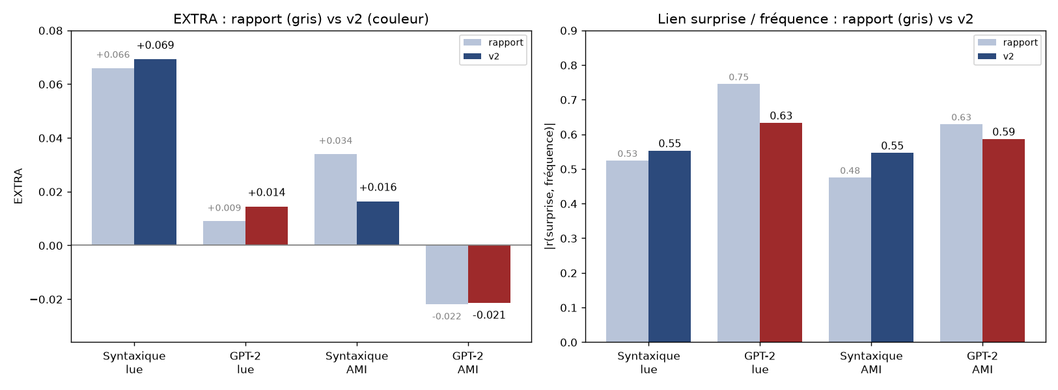
Figure 4. Gauche : EXTRA de la première version (gris) et de la v2 (couleur). Droite : force du lien surprise / fréquence |r|, première version (gris) et v2 (couleur).
Rappel. L'EXTRA est calculé exactement comme dans le document dédié : EXTRA = r(durée, surprise) − r(surprise, fréquence) × r(durée, fréquence), c'est-à-dire la corrélation observée moins celle qu'on attendrait si la surprise n'agissait que par la fréquence.
 | EXTRA première version | EXTRA v2 | Corrélation partielle v2
Syntaxique, lue | +0,066 | +0,069 | +0,131
GPT-2, lue | +0,009 | +0,014 | +0,029
Syntaxique, AMI | +0,034 | +0,016 | +0,022
GPT-2, AMI | −0,022 | −0,021 | −0,029

Analyse. En parole lue, l'EXTRA syntaxique reste nettement le plus grand (+0,069), cinq fois celui de GPT-2 (+0,014). Le résultat central de l'analyse EXTRA tient donc. Sur AMI, l'EXTRA syntaxique diminue (+0,034 à +0,016) mais reste positif, et celui de GPT-2 reste négatif.
Le panneau de droite montre un effet de la correction : la surprise GPT-2 est moins liée à la fréquence qu'avant (lue : r = −0,75 devenu −0,63 ; AMI : −0,63 devenu −0,59), alors que la surprise syntaxique l'est un peu plus (lue : −0,53 devenu −0,55 ; AMI : −0,48 devenu −0,55). L'écart entre les deux mesures se réduit, mais GPT-2 reste la plus liée à la fréquence dans les deux corpus. Malgré ce lien plus faible, GPT-2 n'a toujours pas d'effet propre positif. Cela confirme ce que l'EXTRA montrait : ce qui compte n'est pas seulement la corrélation avec la fréquence, mais l'information que la surprise apporte au-delà.

5. Test avec un modèle conversationnel (DialoGPT)
Pendant le stage, j'avais testé DialoGPT (GPT-2 réentraîné sur des conversations Reddit) sur AMI, pour voir si le coefficient négatif de GPT-2 venait de son entraînement sur de l'écrit. Le coefficient était proche de 0 (−0,0003 s/bit, p = 0,10), ce qui allait dans le sens de cette explication. Je reprends ici ce test avec la méthode v2 : mêmes 12 réunions, même nettoyage, même modèle mixte. DialoGPT-small a la même taille que GPT-2 (124 millions de paramètres) : à contexte et texte égaux, seules les données d'entraînement changent.

5.1 Deux précautions pour DialoGPT
Contexte. DialoGPT a été entraîné sur des échanges courts. Quand on lui donne toute la réunion (fenêtre de 1024 tokens), il prédit beaucoup moins bien les mots : 9,1 nats par mot en moyenne, contre 5,0 avec une fenêtre de 64 tokens. J'ai donc gardé pour chaque modèle la fenêtre qui donne la surprise moyenne la plus basse : 64 tokens pour DialoGPT-small, 32 pour DialoGPT-medium. Pour comparer à contexte égal, GPT-2 est aussi recalculé avec 64 tokens.
Mots composés. Les textes d'entraînement de DialoGPT n'ont presque pas de tirets. DialoGPT donne donc des surprises énormes aux mots écrits avec un tiret (flip-top, jog-dial) : 73 nats en moyenne pour DialoGPT-small, contre 14 pour GPT-2. Ces 138 mots sont longs, et ils suffisent à aplatir la pente : énoncé par énoncé avec les tirets, comme pendant le stage, DialoGPT-small donne −0,00063 s/nat (p = 0,005). Pour la comparaison, les mots composés sont donc écrits sans tiret (« flip top ») pour les deux modèles.

5.2 Résultats
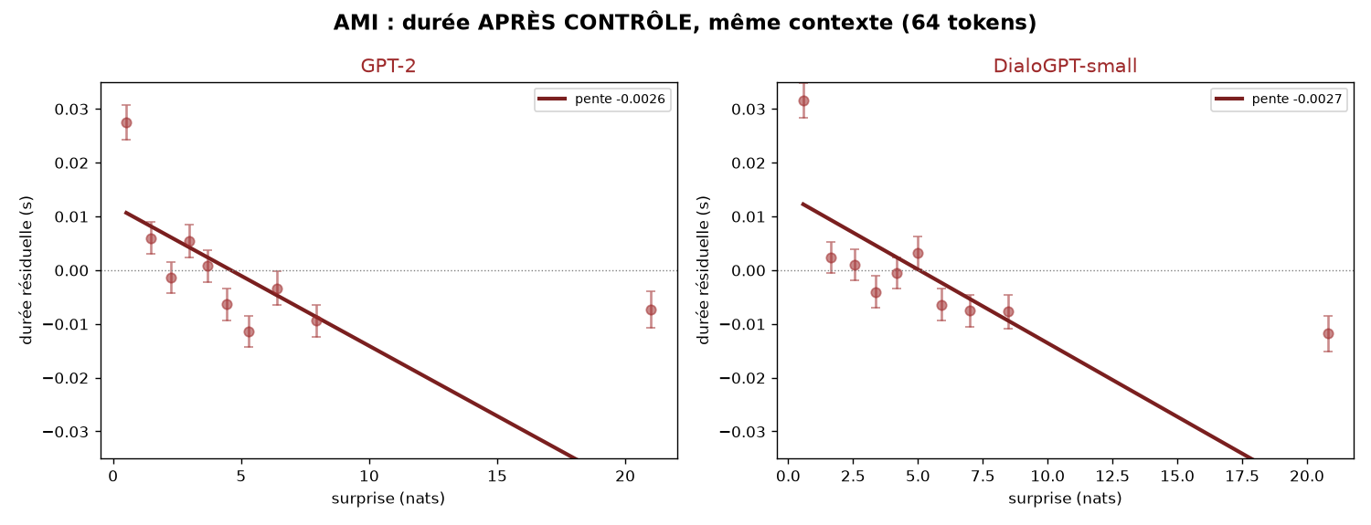
Figure 5. AMI (12 réunions), durée résiduelle après contrôle (longueur, fréquence, interaction, classe, débit), avec le même contexte de 64 tokens et le même texte. Gauche : GPT-2. Droite : DialoGPT-small. Pentes descriptives ; les coefficients testés sont ceux du modèle mixte.
Modèle | Lecture | Surprise moyenne (nats) | Coefficient, modèle mixte (s/nat)
GPT-2 | réunion, 1024 tokens (valeurs v2) | 4,23 | −0,00408 (p ≈ 10⁻²³)
GPT-2 | réunion, 64 tokens | 4,59 | −0,00400 (p = 2·10⁻²⁵)
DialoGPT-small | réunion, 64 tokens | 5,04 | −0,00408 (p = 1·10⁻³⁰)
DialoGPT-medium | tours de parole, 32 tokens | 5,07 | −0,00375 (p = 2·10⁻²⁷)
GPT-2 | énoncé par énoncé | 5,10 | −0,00352 (p = 2·10⁻²²)
DialoGPT-small | énoncé par énoncé | 5,51 | −0,00332 (p = 5·10⁻²⁴)
DialoGPT-small | énoncé par énoncé, avec les tirets | 5,65 | −0,00063 (p = 0,005)

Analyse. Avec le même contexte et le même texte, DialoGPT-small donne le même coefficient que GPT-2 (−0,00408 contre −0,00400 s/nat), et DialoGPT-medium un coefficient proche (−0,00375). Énoncé par énoncé, comme pendant le stage, les deux modèles restent proches (−0,00332 et −0,00352). Si on met les deux surprises dans le même modèle, c'est DialoGPT qui garde l'effet négatif (−0,00335 s/nat, p = 7·10⁻⁷), et plus GPT-2 (−0,00093, p = 0,2). Seule la lecture avec les tirets donne un coefficient proche de 0.
Interprétation. Le coefficient négatif sur AMI se retrouve avec un modèle conversationnel. Il ne vient donc pas de l'entraînement de GPT-2 sur de l'écrit, ce qui rejoint ce que montrait déjà la parole lue (partie 3.1). La collinéarité avec la fréquence reste la piste principale. Les valeurs DialoGPT du stage n'ont pas été gardées : je ne peux donc pas vérifier mot par mot que les tirets expliquent le coefficient proche de 0 obtenu alors, mais c'est ce que donne la même lecture en v2.

6. Bilan

6.1 Tableau récapitulatif
À fréquence contrôlée | Première version (s/bit) | v2 (s/nat) | v2 converti (s/bit)
Syntaxique, lue (MCO) | +0,00168 (p = 4·10⁻¹⁰) | +0,00288 (p = 8·10⁻¹³) | +0,00200
GPT-2, lue (MCO) | −0,00022 (p = 0,27) | −0,00092 (p = 0,006) | −0,00064
Syntaxique, AMI (mixte) | +0,00077 (p = 0,028) | +0,00129 (p = 0,019) | +0,00089
GPT-2, AMI (mixte) | −0,00179 (p ≈ 10⁻¹³) | −0,00408 (p ≈ 10⁻²³) | −0,00283
DialoGPT, AMI (mixte) | −0,0003 (p = 0,10) | −0,00408 (p = 1·10⁻³⁰) | −0,00283

Conclusion. Les améliorations de la v2 rendent les deux mesures plus fidèles, et la conclusion de la comparaison se confirme : la surprise syntaxique a un effet propre positif sur la durée du mot dans les deux corpus, un peu plus fort qu'avant ; la surprise GPT-2 n'en a dans aucun, même quand GPT-2 lit le vrai texte avec tout son contexte. La différence avec la première version est que le coefficient GPT-2 est maintenant légèrement négatif dans les deux corpus, et non plus seulement sur AMI. Le test avec DialoGPT (partie 5) montre que ce coefficient négatif se retrouve aussi avec un modèle conversationnel.

6.2 Ce qui reste à améliorer
Mots hors vocabulaire. Environ 13 % des mots du livre et 14 % des mots d'AMI analysés sont absents du vocabulaire de la grammaire. Ils sont remplacés par le mot le plus probable de leur catégorie, et reçoivent donc la surprise de ce mot. Si on ne garde que les mots connus de la grammaire, l'effet syntaxique reste positif sur le livre (+0,00186 s/nat, p = 0,006), mais devient négatif sur AMI (−0,00848 s/nat). L'effet syntaxique est donc solide en parole lue, mais sur AMI il dépend des mots hors vocabulaire. C'était déjà le cas dans la première version. La prochaine étape est une grammaire apprise sur un treebank plus grand, ou sur de l'oral, pour réduire ces mots.
GPT-2 négatif. Le coefficient GPT-2 négatif demande encore une explication. Le test avec DialoGPT (partie 5) montre qu'il ne vient pas de l'entraînement sur de l'écrit. La piste suivante est de comparer d'autres modèles de langue (gpt2-xl, Llama-3.2-1B, Qwen), ce que le script lancer_gpt2.py permet en une commande.
Partage. Les valeurs v2 en nats et les scripts sont dans le dossier v2 du dépôt, pour que les comparaisons avec les autres mesures de surprise de l'équipe puissent être refaites directement.

